Casco con estructura de refuerzo interna, depósito integrado bajo cubierta de 300 litros con una excelente ratio eslora/manga, gran capacidad de carga y cubierta auto vaciante. La unidad KAY dispone de un motor Suzuki 200 CV

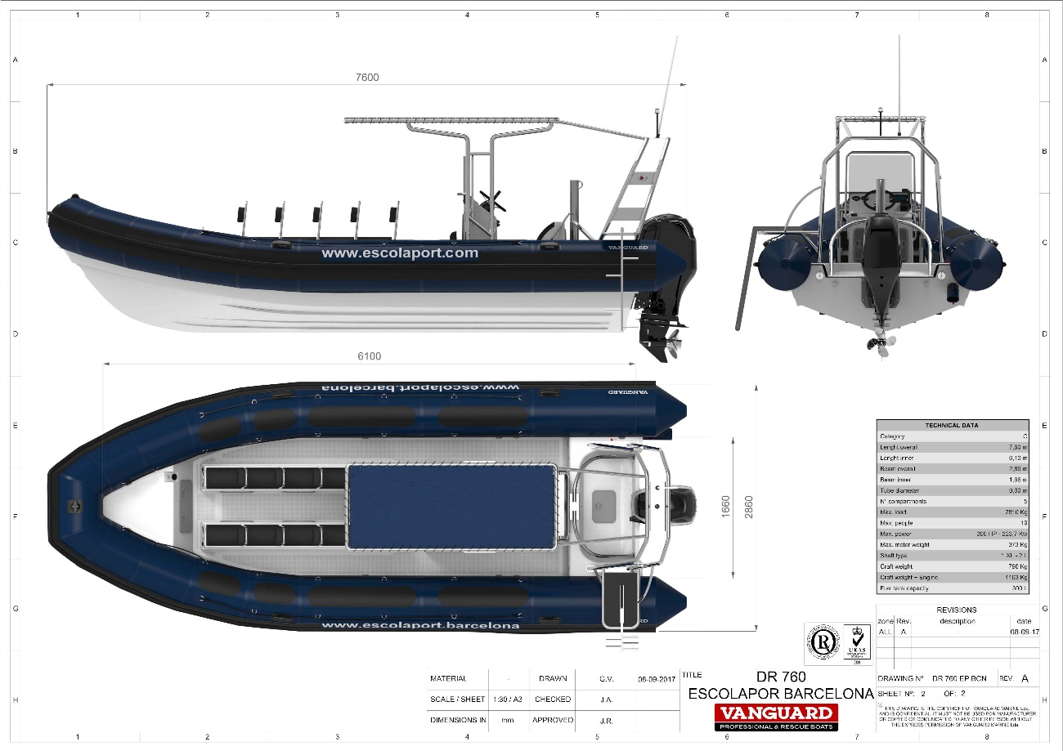

**ESPECIFICACIONES TÉCNICAS**

|  |  |
| --- | --- |
| Categoría de diseño | **C** |
| Eslora total | **7,60 m** |
| Eslora interior | **6,10 m** |
| Manga total | **2,86 m** |
| Manga interior | **1,57 m** |
| Diámetro de flotador | **0,60 m** |
| Nº máximo de personas | **19** |
| Peso Embarcación (*) | **860 kg** |
| Potencia máxima | **224 kW (3003 HP)** |
| Depósito integrado combustible | **300 l** |
| Área de cubierta | **8,75 m2** |